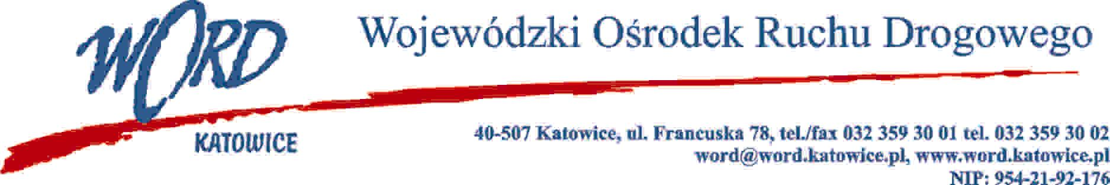
Katowice, dnia 28.12.2022 r.
AT-ZP.262.10.21.2022.ID
Informacja o wyniku postępowania
Dotyczy: postępowania o udzielenie zamówienia publicznego pn.: Wybór psychologa, który przeprowadzi wykłady na kursach reedukacyjnych w zakresie problematyki przeciwalkoholowej i przeciwdziałaniu narkomanii, na kursach kwalifikacyjnych dla kandydatów na egzaminatorów, na kursach kwalifikacyjnych dla kandydatów na instruktorów, na warsztatach dla egzaminatorów

Na podstawie art. 253 ust. 1 w związku z art. 239 ustawy z 11 września 2019 r. Prawo zamówień publicznych (Dz. U. z 2022 r., 1710 ze zm.), Zamawiający informuje, o wyniku postępowania.

Najkorzystniejszą ofertę w przedmiotowym postępowaniu złożyła firma: EGO Pracownia Psychologiczna Joanna Biel 44-100 Gliwice ul. Berbeckiego 9.

Poniżej Zamawiający przekazuje nazwę firmy i siedzibę Wykonawcy, który złożył ofertę wraz z punktacją przyznaną ofercie i łączną punktacją:
Lp. | Nazwa i adres firmy | Cena brutto (zł) za 1h wykładów/kursów/warsztatów 60% | Kryterium zatrudnienia 20% | Kryterium aspekty społeczne 20% | Łączna punktacja
1. | EGO Pracownia Psychologiczna Joanna Biel 44-100 Gliwice ul. Berbeckiego 9 NIP: 5521691558 | 60 | 20 | 0 | 80

Umowa z wybranym Wykonawcą zostanie podpisana zgodnie z zapisami art. 308 ust. 3 pkt 1 Pzp.

W oryginale podpis:
Dyrektor – Krzysztof Przybylski

